事务的特性
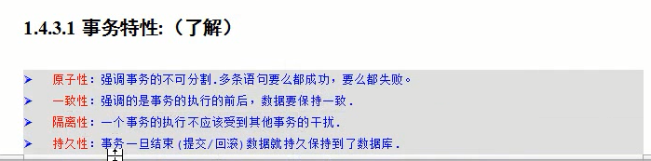

2、事务之间的安全性
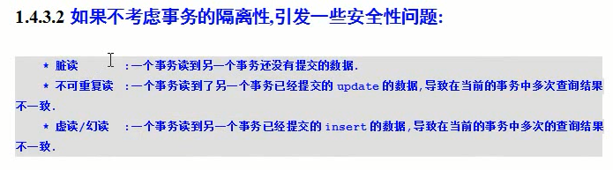

3、解决办法
